Doorslaggedrag van een Micro-actuator
08-143
Freek Muurling (1067214) en Jasper Wesselingh (1041444)
Samenvatting
Onderzocht is het doorslaggedrag van een elektrostatische micro-actuator. De micro-actuator is een slanke balk die wordt bewogen door middel van een elektrostatische kracht die wordt opgewekt door een spanningsverschil. Bij een bepaalde kritische spanning zal de balk aan de ondergrond vastkleven. Deze spanning wordt tot nu toe statisch bepaald. Door een model te maken waarin ook de dynamica van de balk is meegenomen, blijkt dat de doorslagspanning lager ligt dan de statisch bepaalde waarde.

Inleiding
Voor toepassingen in micro-assemblage, micro-elektrische schakelingen (relais), micro-optische systemen (image projection systems) en biomedische microsystemen (vastpakken van eencellige organismen) wordt in de literatuur een “grijper” voorgesteld in de vorm van een slanke gecoate SiO₂ micro-balk, welke wordt aangestuurd door een elektrostatische spanning V. Het aanbrengen van V leidt tot doorbuiging van de balk. De nauwkeurigheid van de verplaatsing van de tip en de helling van de balk bepalen in grote mate de systeemprestaties.
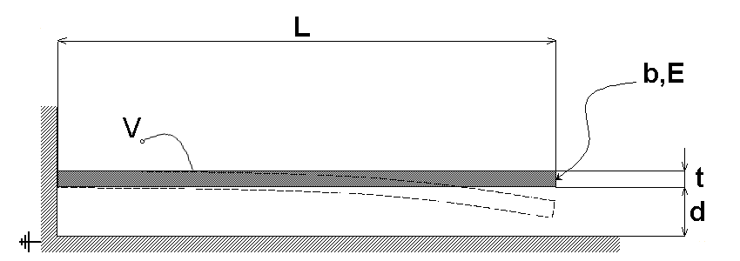
Figuur 1: Schematische weergave van de micro-actuator.

Bij een statisch bepaalde kritische spanning V_{k} blijkt de balk “door te slaan”. Hierbij “kleeft” het tipgedeelte van de balk elektrostatisch aan de ondergrond vast met kortsluiting tot gevolg. Voor deze kritische of ‘pull-in’ spanning bestaat een formule gebaseerd op de statische doorbuiging van de balk. Vermoed wordt dat het rekening houden met het dynamische gedrag van de balk zal leiden tot een doorslagspanning welke lager ligt. De hypothese luidt dan ook:
De ‘pull-in’ spanning zal bij dynamische analyse lager liggen dan de tot nu toe bepaalde statische waarde als het voltage snel wordt aangebracht.
Voorts dient de grootte van deze afname gekwantificeerd te worden.

Methode
De elektrostatische verdeelde belasting op een plaat wordt gegeven door de wet van Coulomb¹⁾:
q = belasting (N/m), ε₀⋅ε_{r} = permitiviteit lucht (F/m), b = breedte (m),
V = spanning (V), y = afstand platen (m)

Naarmate de platen dichter bij elkaar komen zal de kracht tussen de platen niet lineair toenemen.
De bewegingsvergelijking van de balk is te ingewikkeld om analytisch op te lossen en dus is er voor gekozen om een model te maken waarin een numerieke benadering wordt gedaan.
In dit model zijn aërodynamische effecten en demping weggelaten omdat de balk opereert bij 1 bar of minder. Omdat een hardware experiment om verscheidene redenen onhaalbaar bleek, zijn er twee verschillende modellen gemaakt om meerdere numerieke experimenten uit te kunnen voeren en aan elkaar te kunnen toetsen.

Het eerste model deelt de balk op in een aantal delen en maakt met behulp van standaard balkentheorie een stijfheidsmatrix²⁾. Als de stijfheidsmatrix wordt vermenigvuldigd met een uitwijking, resulteert dit in de reactiekracht in de balk voor elk van de elementen. Met behulp van deze stijfheidsmatrix kan een bewegingsvergelijking worden opgesteld:
M = massamatrix (kg), K = stijfheidsmatrix (N/m),
A = oppervlakte (m²), n = aantal elementen

Dit model is in Matlab® uitgewerkt met behulp van een 4e-orde Runge-Kutta Ordinary Differential Equation (ODE) solver.
Het tweede model deelt de balk eveneens op in een aantal delen. De starre delen worden nu echter met elkaar verbonden door torsieveren. De formule voor de veerstijfheid van de torsieveren³⁾ wordt dan:
k = veerstijfheid (N/rad), E = elasticiteitsmodulus (N/m²),
I = oppervlakte traagheidsmoment (m⁴), L = lengte (m)

De verdeelde belasting wordt omgeschreven naar een kracht en een moment op de knooppunten. Met behulp van het Multi-Rigid-Body Dynamics pakket ADAMS™ is het model gesimuleerd.

De volgende stap is om het model te dimensioneren. Er is uitgegaan van de eerder gebruikte waarden uit de literatuur¹⁾ voor de benaderde statische ‘pull-in’ spanning.
Om een indicatie te krijgen van de validiteit van de door onze modellen analyseren wij deze modellen eerst quasi-statisch om ze te staven aan de eerder genoemde statische analyse. Het voltage wordt als een haversinus in een veelvoud van de trillingstijd, behorende bij de eerste eigenfrequentie, aangebracht.
Om nu de hypothese te toetsen wordt er op verschillende manieren (stap, sinus) een spanning aangebracht. Met behulp van trial and error wordt gekeken bij welk voltage het ‘pull-in’ effect optreedt.

Resultaten
De doorbuiging van het uiteinde van de balk in de tijd bij quasi-statische analyse van de twee modellen geeft de volgende resultaten:
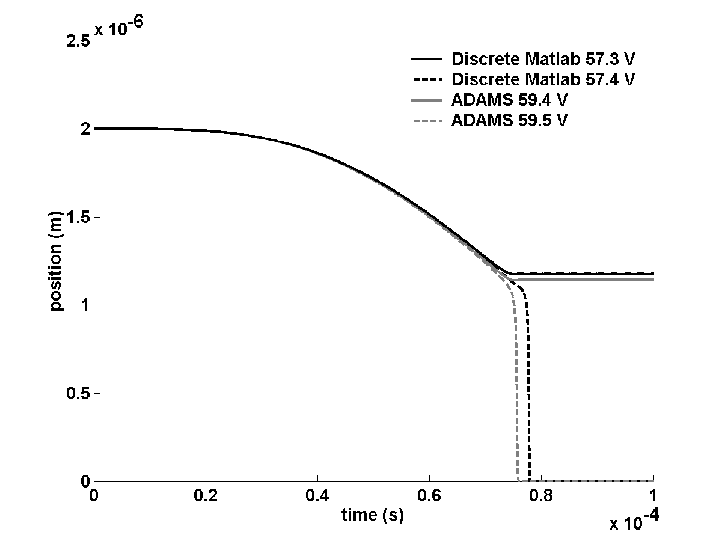
Figuur 2: Positie van de tip, quasi-statisch bepaald, haversinus input.

Uit figuur 2 blijkt dat de catastrofale doorslag van de actuator net niet optreedt bij een spanning van 57,3 V en 59,4 V, berekend in respectievelijk Matlab® en Adams™. De statisch bepaalde spanningen waarbij het ‘pull-in’ effect wordt waargenomen wijken nauwelijks af van de statische waarde van 61,2 V uit de literatuur, namelijk voor Matlab® en ADAMS™ respectievelijk 57,4V en 59,5 V.
In het statische geval liggen de berekende ‘pull-in’ spanningen dus lager, terwijl uit de resultaten af te lezen is dat de balk iets verder is doorgebogen.

Numerieke experimenten waarin het dynamisch gedrag van de micro-actuator onderzocht wordt, leveren de volgende resultaten op voor de positie van het uiteinde van de balk:
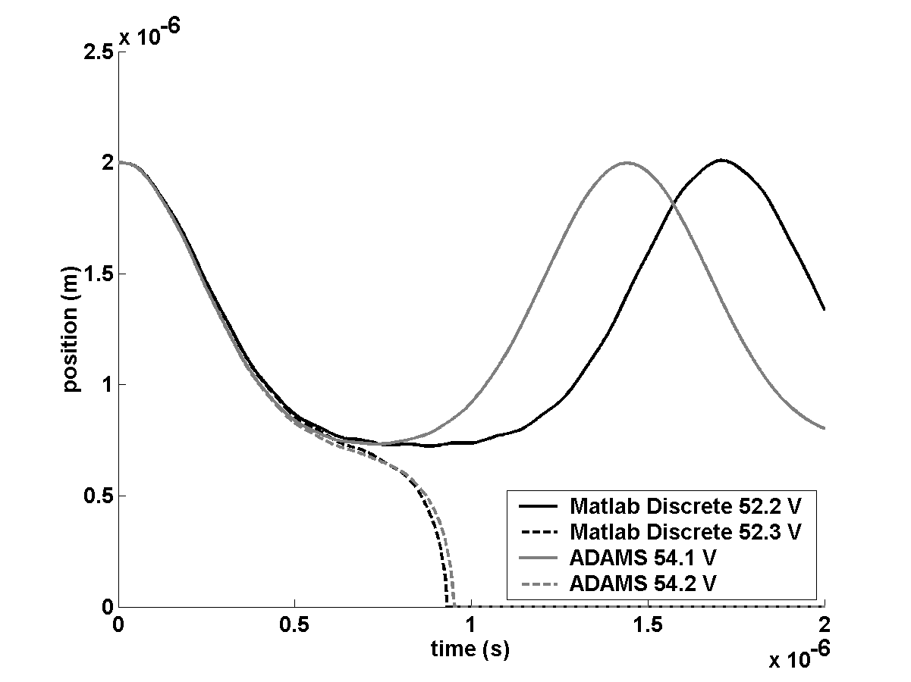
Figuur 3: Positie van de tip, dynamisch, stap input.
Zoals te zien is in figuur 3 liggen de dynamische ‘pull-in’ spanningen lager dan de quasi-statisch bepaalde ‘pull-in’ spanningen, respectievelijk 52,3 V en 54,2 V in Matlab® en ADAMS™. Wat opvalt is dat alhoewel de ‘pull-in’ voltages bij de verschillende modellen niet gelijk zijn, er wel een afname van 9% is bij beide modellen ten opzichte van hun quasi-statische ‘pull-in’ spanning.
Zolang de excitatiefrequentie enkele grootteorden lager ligt dan de eerste eigenfrequentie van de balk is het mogelijk de micro-actuator te sturen. Bij deze lage frequenties is de ‘pull-in’ spanning ongeveer gelijk met de statische waarde. Bij het aanbieden van een sinusvormige spanning met een hogere frequentie wordt de beweging van de balk dusdanig onvoorspelbaar dat er zonder regelsysteem of demping geen praktische toepassing voor te bedenken is. Daarom worden de resultaten van deze numerieke experimenten hier buiten beschouwing gelaten.

Conclusie
De veronderstelling dat de ‘pull-in’ spanning bij dynamische analyse van de micro-actuator zal afnemen wordt door de numerieke experimenten bevestigd. Dit is een belangrijke constatering omdat daarmee een beperking wordt opgelegd aan het gebruik van deze micro-actuatoren.
Quasi-statische analyse van het Matlab® en ADAMS™ model wijzen uit dat de statische ‘pull-in’ spanningen reeds lager liggen dan de gepubliceerde waarde. Dit is te verklaren door de vereenvoudigde aanname van de curve van de balk in de literatuur.
De hypothese wordt bevestigd door de observatie dat de dynamische ‘pull-in’ spanning in beide modellen lager ligt dan de statische. De afname van 9% is echter minder dan de op voorhand verwachtte afname, dit is te wijten aan het feit dat de elektrostatische kracht niet lineair is.

Aanbevelingen
Siliciumdioxide (SiO₂), waar micro-actuators gewoonlijk van gefabriceerd worden, dempt minimaal, daarom verdient het de aanbeveling om bij een vervolgonderzoek te kijken naar het gebruik van regelsystemen of demping door omgeving om het systeem bij hogere frequenties bruikbaar te maken.
Als laatste kan er gekeken worden naar de mogelijkheid om in de toekomst, nu er een Laser-Doppler Velocimeter is aangeschaft, hardware-experimenten te doen om de resultaten van onze numerieke experimenten te valideren.

Referenties
- Kurt E. Petersen, “Dynamic Micromechanics on Silicon: Techniques and Devices”, IEEE Transactions on Electron Devices, Vol. ED-25, No. 10, October 1978, pp. 1241-1250.
- S. Graham Kelly, “Fundamentals of Mechanical Vibrations”, pp. 279-282.
- P.Th.L.M. van Woerkom, “Notes on Linear Vibration Theory”, January 2003, hfst. 11.

